职业资格证书邮寄网上操作指南

1.扫描下方二维码进入下单界面； 2.输入申请人姓名及身份证号码；
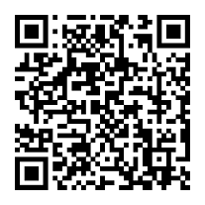
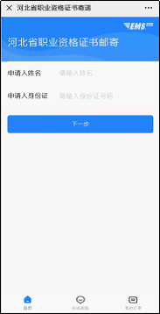
3.符合证书发放条件，则会跳出证书信息 4.在此页面上传审核材料（照片）
选中其中一本证书后点击确认； 并添加收件人名址信息；
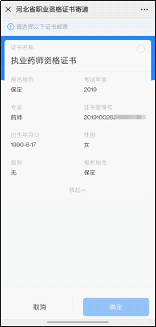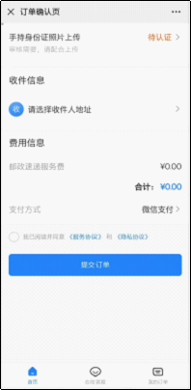
5.填写收件人名址信息 6.上传手持身份证照片
地址簿填写完成后点击“保存并使用”； 点击上传，提示成功后返回即可；
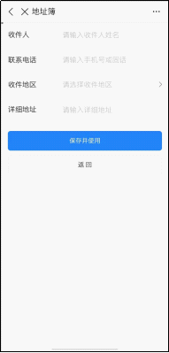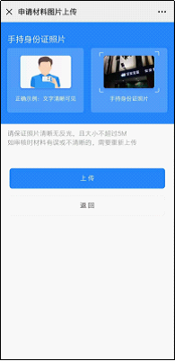

7.完成阅读服务协议和隐私协议 8.下单成功；
后点击“提交订单”并完成邮费支付； 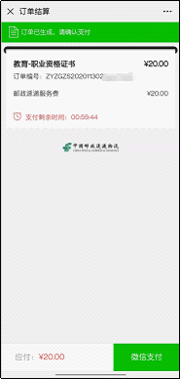 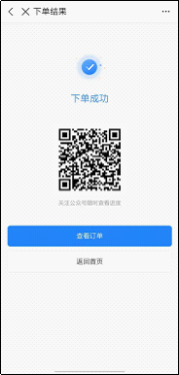
9.点击“查看订单”可查看订单状态 10.“取消审核”为审核材料不通过
待审核为等待考试中心审核材料 考生需重新下单上传材料
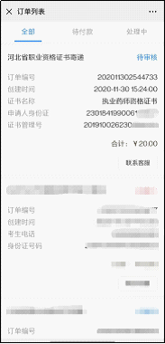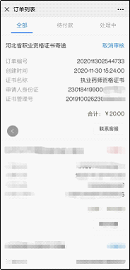

11. 点入订单详情可看到审核取消的理由 12.或者下单成功后关注公众号
也可以随时查看订单状态
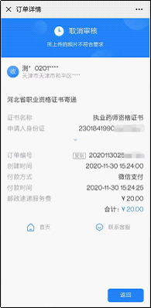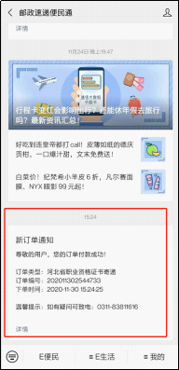
13.审核不通过的订单会自动退款
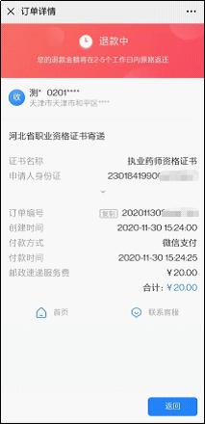

14.最后：如订单状态不显示“取消审核”，则安心等待证书邮寄到家即可。

